Otázky
- Merci za to že jsi…
- Nespala jsem v noci?
  - Piju
  - Pila jsem kávu moc…
  - Nespala jste vůbec? At all
- Pojedu do Prahy na Velikonoce, protože jsem pravoslavná…
  - Proč do Prahy?
  - Moje kamarádky pracujou v Praze…
  - V Brně není pravoslavný kostel?
    - Myslím, že je tady…
- Co si myslíte o počasí?
  - To je typické počasí v dubnu…
  - Prší moc…
- Ostříhala jsem vlasy za 50 EUR = 1300 kč…
  - Já nejsem na expert na to.
  - Naposledy jsem byl u kadeřnice v roce 2005, stálo to 30 Kč.
- Jel jsem na výlet na 4 dny.
  - Spali jsme v kempu.
  - Moje manželka to nemá ráda, chtěla hotel.
  - Já nemám rád hotel, já preferuju minimalismus
  - Byla trochu zima, v noci -3°…
  - Jedli jsme v restauraci…
    - Fast food v kempu…
    - Langoš: to je typické maďarské jídlo: 95 korun
  - Znáte Lednici?
    - Lednice. To je UNESCO…
    - To je budova. Minaret… nefunguje…
    - Lednicko-valtický areál

INTERNÍ KLINIKA – VZOROVÁ ANAMNÉZA
Pacient Novák Petr, r.č.565318/078, pojišťovna 111, přijat k hospitalizaci na interní́ klinice FN Bohunice 7.4.2016 v 9,30 hod. pro dušnost při malé činnosti. Bolest začala týden předtím než byl přijat do nemocnice.
Hospitalizace první.
Příbuzní: Manželka Anna, bydlí s manželem.
RA: Otec zemřel na rakovinu plic v 51 letech. Matka žije, má cukrovku. (1) Je jedináček.
3 děti, jsou zdravé.
SA: ženatý, žije s manželkou v bytě na přízemí. (2) Pracuje ve skladu (3) na směny.
FA: Acebutolol SR 400mg 1-0-1 tableta (blokátor kalciového kanálu, antihypertenzivum)
Zyloprim 100mg 1-1-1 tableta (inhibitor xanthinoxidázy, blokátor syntézy kyseliny močové)
AA: Alergie na pyl
OA: Běžné dětské nemoci, plané neštovice, bronchitida
(4) Operace: žádná
Úrazy: popálená kůže v pravé ruce a (5) amputace prostředníčku po pracovním úrazu
Návyky: kouří 20 cigaret denně, (6) začal kouřit ve 20 letech. Pije jedno pivo denně.
NO: (7) Hlen, horečka, tuberkulóza, astma, plicní embolie negativní. Fluidothorax v levé plíci, po pohrudniční punkci, hladina bílkoviny je 39 g/L (výpotek). CT vyšetření ukázalo velkou hmotu kolem levé průdušky.

Ask about numbers
- Máte sestru nebo bratra? Máte sourozence?
- Kde pracujete?
- Pracujete na směny?
- Měl jste nějaké operace,
- Měl jste nějaké úrazy?
- Kouříte? Jak dlouho? = Kdy jste začal kouřit?
- Jaké máte potíže? / Máte teplotu / horečku?

INTERNÍ KLINIKA – ANAMNÉZA
Pacient, 87 let, přijat na interní kliniku FN sv Anny 18.4.2016 v 8,00 hod., pro bolesti celého těla, dušnost a
omdlel.
RA: Matka zemřela v 92 letech. Otec zemřel v 94 letech. Nemá žádné sourozence. Manželka je zdravá. Syn má rakovinou krku.
SA: Ženatý, žije s manželkou a s vnučkou v 3. patře domu s výtahem. (1) Je v důchodu, (2) dříve podnikatel.
FA: Léky proti bolesti.
AA: Má alergii na pyl.
OA: Běžné dětské nemoci. (3) Ve 30 letech byl na operaci slepého střeva.
Úrazy: (4) Před pěti lety si zlomil nohu
Návyky: nekuřák, káva nebo čaj 3 šálky denně, pivo jen (5) příležitostně.
V roce 2010 měl srdeční stimulátor proti srdeční vadě.
V roce 2015 hospitalizován (6) čtyřikrát pro bolesti celého těla, cítil se špatně.
Má mnohočetné myeloma.
Nemá cukrovku, (7) hypertenze 1, CMP 0, Nespí dobře, močové obtíže nemá ale (8) protože má bolest při
chůzi, má katétr. (8) Má pravidelnou stolici. Neslyší dobře. (9) Má chuť k jídlu ale nejí hodně.
NO: (10) Ráno po sprše omdlel. Dušnost, závratě, bolí celé tělo a (11) šiří do zad, (12) nemůže sedět ani se postavit na nohy. Nemá bolesti na hrudi, srdce je v pořádku. (13) Úlevová poloha v leže. (14) Bolest je tupá, vytrvalá a lokalizovaná v kostech. V nemocnici po vyšetření nařídili hospitalizaci. Aplikovali injekci proti bolesti a poslali na rentgen. Nařídili klid na lůžku a bude přeložen na jiné oddělení.

Ulevit = to relief
Poloha: position
Nemoc, bolest, rakovina… feminine
Otřes mozku, úraz, HIV

- Co děláte? Pracujete? Kde pracujete? Pracujete ještě?
- Co jste dělal? Kde jste pracoval?
- Měl jste nějaké operace? Kdy? = kolik vám bylo?
- Měl jste nějaké úrazy? Kdy?
- Jak často pijete pivo?
- Kolikrát jste byl hospitalizován = v nemocnici?
- Máte nějaké chronické nemoci? Máte vysoký krevní tlak?
- Máte bolesti při chůzi?
  - Máte pravidelnou stolici?
- Máte chuť k jídlu?
- Co se stalo?
- Kam se bolest šíří? Šíří se bolest někam?
- Můžete se postavit na nohy? Můžete sedět?
- Zmírňuje něco tu bolest? Co je lepší? Sedět nebo ležet?
- Jaká je ta bolest? Můžete tu bolest popsat?

Temporal expressions (without preposition)
If adjective celý, každý, minulý is used, then no preposition. Whole expression in accusative.
Other temporal expressions:
včera  předevčírem  minulý rok — loni  předminulý rok — předloni tenkrát  tehdy  v minulosti | dnes  dneska  tenhle rok — letos  teď  v současné době  v současnosti | zítra  pozítří  příští rok  přespříští rok  někdy (v budoucnosti)  v budoucnosti
obvykle
někdy
čas od času
pravidelně / nepravidelně
Výjimečně
Přitom
Zatím: in the meantim
Zatímco: while

Existuje moc dobrý film: Tenkrát na západě… Sergio Leone
Hodný, zlý a ošklivý
Pro hrst dolarů

Slova v závorkách použijte ve správné formě.
- Každou zimu (každá zima) jezdíme lyžovat.
- MINULÝ ROK (minulý rok) jsem byl doma.
- MINULOU STŘEDU (minulá středa) jsem psal test.
- CELÉ LÉTO (celé léto) bylo krásné počasí.
- KAŽDOU CHVÍLI (každá chvíle) zvonil telefon.
- CELOU DOBU (celá doba) jsem na tebe myslel.
- MINULÝ MĚSÍC (minulý měsíc) jsem měl moc práce.
- KAŽDOU SOBOTU (každá sobota) chodím plavat.
- Pršelo CELOU NOC (celá noc).
  - DOBROU NOC
- Studovali jsme CELÉ DOPOLEDNE (celé dopoledne).
- PŘÍŠTÍ SOBOTU (příští sobota) ti napíšu.
- Tancovali jsme CELÝ VEČER (celý večer).

Vyberte vhodný výraz.
- Loni/letos pojedeme na Vánoce k babičce na Moravu.
- Kamarád tu byl na návštěvě předevčírem/pozítří.
- Musíme to udělat před chvílí/teď hned.
- Tenkrát/v současné době jsem mu nevěřila, ale teď už mu věřím.
- Uklízel jsem a přitom/a tenkrát jsem poslouchal hudbu.
- Pracoval jsem na zahradě a manželka zatím/zatímco uklidila celý dům.
- Zatímco/zatím jsem psal domácí úkol, venku přestalo pršet.
- V minulosti/v současné době studuju medicínu v Brně.

Week 07 ORDINAL NUMBERS
book, p. 186 + IS material

1 Kolikátého máte...
- narozeniny? svátek?
- Šestého září
- Dvacátého prvního ledna
- Desátého března: 10/3 = moje dcera má narozeniny 10/3; kolik je vám? 21 / 3
- Sedmnáctého února
- Čtrnáctého srpna

- 21 = 20 + 1 = dvacátého prvního; 21 = 1 + 20: jednadvacátého

- První měsíc: leden < led
- Druhý měsíc: únor < nořit se: to drown (for ice)
- Třetí měsíc: březen (pregnancy; birch)
- Čtvrtý měsíc: duben (oak)
- Pátý měsíc: květen (flowers)
- Šestý měsíc: Červen (red)
- Sedmý měsíc: červenec (even more red)
- Osmý měsíc: srpen (harvest)
- Devátý měsíc: září (shining)
- Desátý měsíc: říjen (deers fighting)
- Jedenáctý měsíc: listopad (leaves falling)
- Dvanáctý měsíc: prosinec

- 22 = 20 + 2 = dvacátého druhého; 2 + 20 = dvaadvacátého

2 Kolikátého jsou tyto svátky? Co dělají Češi, když je ten svátek? Použijte google. (HW)
- Vánoce (Štědrý den): dvacátého čtvrtého prosince = 24. 12.
- Silvestr: třicátého prvního prosince = 31. 12.
- Nový rok: prvního ledna
- Velikonoce: Easter
- Velikonoce připadají na neděli následující po prvním jarním úplňku, přičemž když první jarní úplněk bude v neděli, slaví se Velikonoce až další neděli.
- od 23. března do 26. dubna.
- Den svatého Valentýna: čtrnáctého února
- Den matek: čtrnáctého května
- Mikuláš: „Santa Claus“ = šestého prosince
- Pálení čarodějnic: třicátého dubna
- Morana:
- *mr
- Zemřít, smrt, murder, mourir, muerte…

Zaklínač: witcher, 1–8; 3–7; Geraltsaga
8 knih, 3000 stran

Cvičení 1 (by Ivana Rešková)
- Karel IV. žil ve čtrnáctém/čtrnáctého století.
- O zranění jsem četl v osmém/osmé lekci.
- Moje sestra bude mít druhého/druhé dítě. Second child
  - Moje sestra bude mít druhého/druhé dítě. Have a child on 2nd
- Zarezervoval jsem si ubytování (=accomodation) od první/prvního do čtvrtého/čtvrté září.
- Paní Landová je ve dvacátou druhou/dvácátém druhém měsíci → týdnu těhotenství.
  - Měsíc: month, masc.
- Pátý/pátého prst se jmenuje malíček.
- Vánoce slavíme dvacátého čtvrtého/dvacátý čtvrtý prosince.
- Můj dědeček slavil osmdesátou/osmdesáté narozeniny.
- Znáš první/prvního prezidenta České republiky? – Václav Havel
  - První prezident Československa? Masaryk

Cvičení 2(by Ivana Rešková)
- Koupil jsem si lístky do (5.) __________ řady (=row).
- Ve třídě rád sedím ve (2.) __________ řadě.
- Každá (10). _____________ káva je zdarma.
- Bydlíme ve (4.) __________ poschodí.
- Je to vaše (1.) nebo (2.) _____________hospitalizace?
- Pitvy (=dissections) jsme měli ve 13. ____________ a 14. ____________ týdnu.
- Podzimní semestr začne (5). _____________ října.
- Manželka je v 9. _____________ měsíci těhotenství.
- Bez (1.) ____________ pomoci by ten člověk zemřel.

C TM 11: DEN V NEMOCNICI

I Before reading: Work in pairs and discuss.
- Jak často máte možnost komunikovat s českým pacientem/českou pacientkou?
- Mluvil/a jste někdy s českým pacientem/českou pacientkou o jeho/jejím životě v nemocnici?
Na co jste se ho/jí ptal/a (kromě anamnézy)?
- Máte nějaké zkušenosti s podobnou komunikací s pacienty ve svém rodném jazyce?

II Listen to the dialogue 1 and answer the questions: link
- Proč se paní Šimůnková dobře nevyspala? A) _______________, B) _______________
- Jaké sny (=dreams) má paní Šimůnková?
- V kolik hodin se pacientka budí?
- Jaký program má ráno? A) _________________, B) __________________
- Co dělá celý den?
- Proč není spokojená s jídlem?
- Kdo za ní chodí? A) _____________, B) _______________, C________________

IV Practice new vocabulary and useful phrases (TM 11, page 79-83).
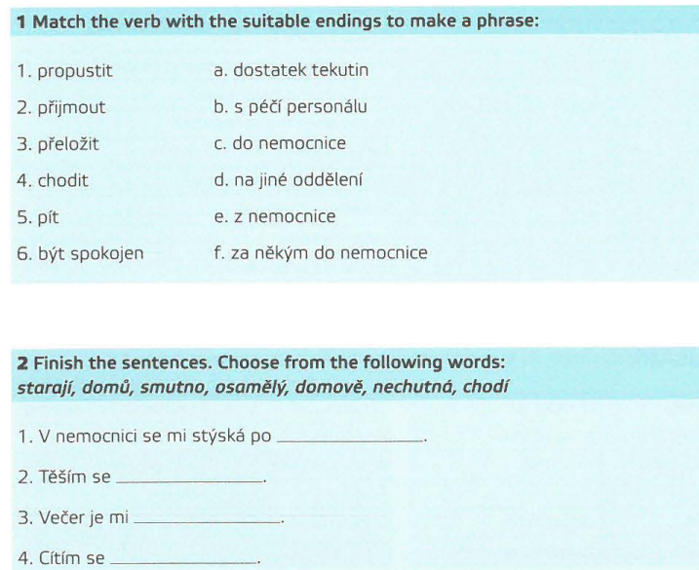
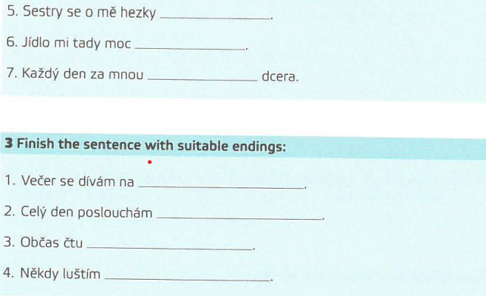

SE/SI (self) = reflexive pronouns
- some verbs always have it, they can not exist without SE (zeptat se, bát se)
- verbs with object might have it, in two possible ways
- oneself
  - Petr (=subject) myje (= verb) auto, dítě, okno (=object, something that is not any way part of Petr)
  - Petr se myje = he washes (him)self (SE, self = object in accusative)
  - Petr si myje vlasy (=object) = he washes his hair / lit. hair to (him)self (dative)
    - Petr myje vlasy manželce (he washes his wife’s hair)
- reciprocity: each other
  - verbs with accusative = SE
    - uvidíme se, milujeme se
  - verbs with dative = SI
    - zavoláme si, zatelefonuje si, rozumíme si

Brainstorming
- think about the verbs you know and choose some that can be used with SE/SI
- use them in short sentences

